Швейное дело
6 класс
Тема: Вводное занятие. План работы на четверть. Правила безопасной работы в мастерской.
Построение чертежа и раскрой поясного спортивного белья. Знакомство с изделием: трусы-шорты. Снятие мерок.

В этой четверти я вас познакомлю с технологией пошива следующих изделий:
- поясное спортивное белье: трусы-шорты;
- головные уборы: кепи, береты, панама.
А также будем учиться определять вид ремонта одежды и выполнять штопку на трикотажной ткани.
Давайте вспомним правила безопасной работы с инструментами.
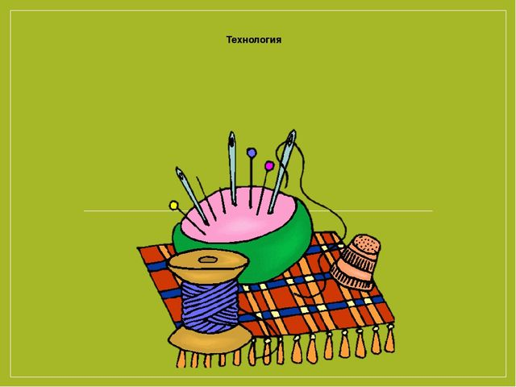
Игла – это …
Хранить иглу в …
Не брать иглу в …
Не вкалывать иглу в …
Не откусывать нитку …
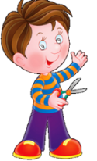
- Мальчик правильно держит ножницы или нет? Расскажите правила безопасной работы ножницами.
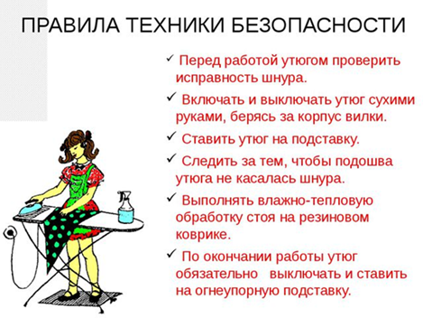
- А вы соблюдаете эти правила?
- Как вы думаете, что лишнее?
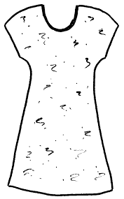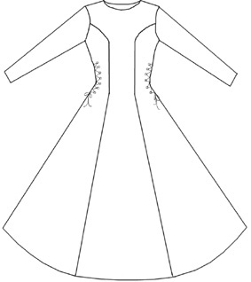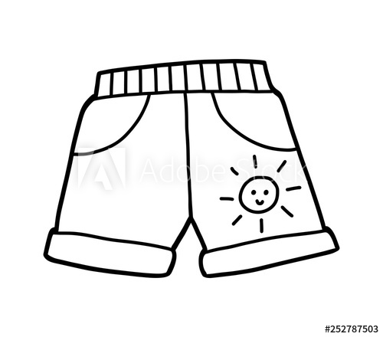
Как вы помните, швейные изделия, которые держатся на фигуре человека на линии плеча, относят к плечевым изделиям. Например, платье и ночная сорочка – это ….
Кроме плечевых изделий есть поясные изделия. Швейные изделия, которые держатся на фигуре человека на линии талии с помощью резинки или пояса. Относят к поясным изделиям.
Словарь. Поясное изделие.
Чтобы сшить летние шорты, подойдут хлопчатобумажные ткани или тонкий плотный трикотаж. Шорты могут иметь различную длину и ширину
При пошиве трусов-шорт боковые срезы обрабатывают или запошивочным швом или стачным швом. Верхний срез – швом вподгибку с закрытым срезом, нижние срезы – косой обтачкой из основной или отделочной ткани.
Детали для раскроя – передняя часть шорт, задняя часть шорт.
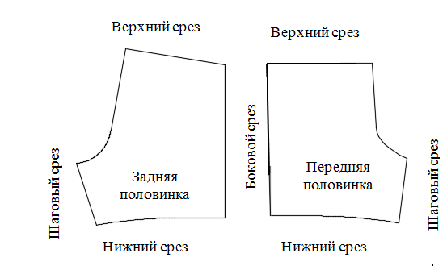

Для построения чертежа трусов-шорт снимают три мерки:

1. Полуобхват талии (Ст)
2. Полуобхват бедер (Сб)
3. Высота сидения (Вс)

Вопросы и задания.
- Перечислите плечевые изделия.
- К каким изделиям по способу носки относят трусы-шорты?
- Какие ткани используют при пошиве трусов-шорт?
- Выполните рисунок изделия, укажите детали и виды швов.

